**Estaciona.me**

Integrantes:

75550 - Bruno Andrade Santos

76862 - Fernando Leal Xavier

76125 - Gustavo Ramos Silva

76913 - Lucas Santoro de Medeiros

76670 - Mônica Kuroshima Capalbo

Por meio de análises, resolvemos começar atacando um ponto importante para o dono do estacionamento: O **Faturamento**. Usando nosso modelo dimensional e a carga que temos, podemos calcular o valor faturado diariamente e por meio do nosso modelo preditivo, vamos tentar prever o faturamento com base no histórico.

Como se trata de um modelo inicial, utilizaremos apenas o **Total de vagas ocupadas,** visto que essa variável influencia diretamente no faturamento. Em modelos futuros pensamos em analisar o dia da semana, dentre outras variáveis.

Vl_faturado (Valor total Faturado)

Medidas da variável Valor Total Faturado

Min: 2142

Max: 4222

1º Quartil: 3043

3º Quartil: 3434

Média: 3234

Mediana: 3260

Amplitude: 2080

Variância: 96507.59

Desvio Padrão: 310.6567

Coeficiente de variação: 9.604872

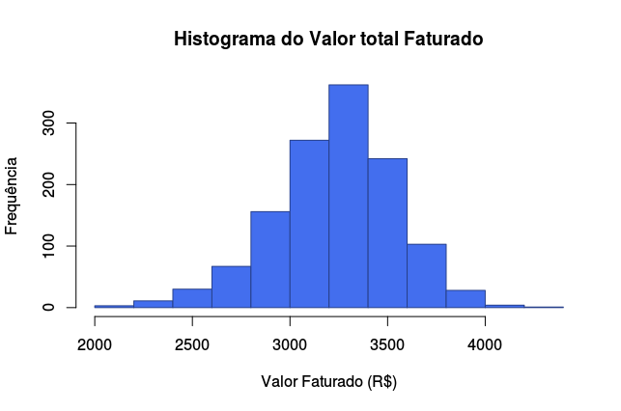

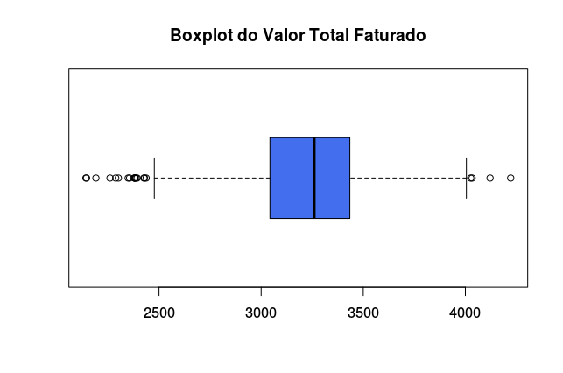

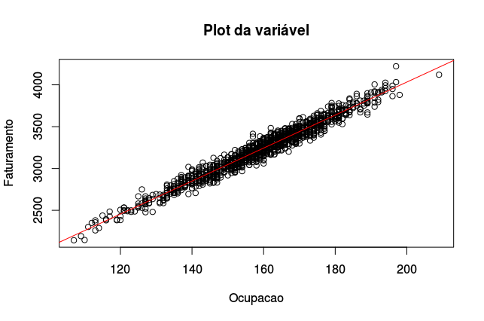

Como podemos ver as análises expostas, chegamos à conclusão que as variáveis estão preenchidas corretamente e que não há necessidade de avaliar descrição da amostra vs. Descrição da população.

As variáveis cruzadas apresentam forte correlação positiva. A abordagem definida é a regressão.